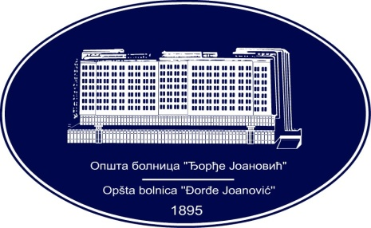 | REPUBLIKA SRBIJA - AP VOJVODINA  OPŠTA BOLNICA “Đorđe Joanović”  Zrenjanin, ul. Dr Vase Savića br. 5  Tel: (023) 536-930; centrala 513-200; lokal 3204  Fax: (023) 564-104  PIB 105539565 matični broj: 08887535  Žiro račun kod Uprave za javna plaćanja 840-17661-10  E-mail: bolnicazr@ptt.rs www.bolnica.org.rs
Zrenjanin, 23.08.2018.
Del. broj: 13 – 1747

O B A V E Š T E N J E broj 2

Opšta bolnica «Đorđe Joanović» Zrenjanin, kao naručilac u otvorenom postupku JN 34/2018 –MATERIJAL ZA DIJALIZU, obaveštava potencijalne ponuđače da je izvršena druga izmena konkursne dokumentacije i to:
(SVE IZMENE OZNAČENE SU NARANDŽASTOM BOJOM)

- na strani broj 42, u tački 2, menja se broj javne nabavke zbog tehničke greške;
- na strani broj 47, u tački 14.1. dodaje se deo teksta.

Komisija za JN 34/2018

